PEDIDO DE PROVIDÊNCIAS Nº 1890/2023
Notificação à empresa de telefonia responsável pela fiação solta no poste de luz na Rua Amantino Antônio Peteffi, do nº 473 ao 479, no Bairro São Jorge.
Solicita-se que, após os trâmites regimentais, seja enviada cópia da presente proposição ao Poder Executivo, para que realize as seguintes providências:

Notificação à empresa de telefonia responsável pela fiação solta no poste de luz na Rua Amantino Antônio Peteffi, do nº 473 ao 479, no Bairro São Jorge.

Novo Hamburgo, 26 de maio de 2023.
Vereadora Lourdes Valim

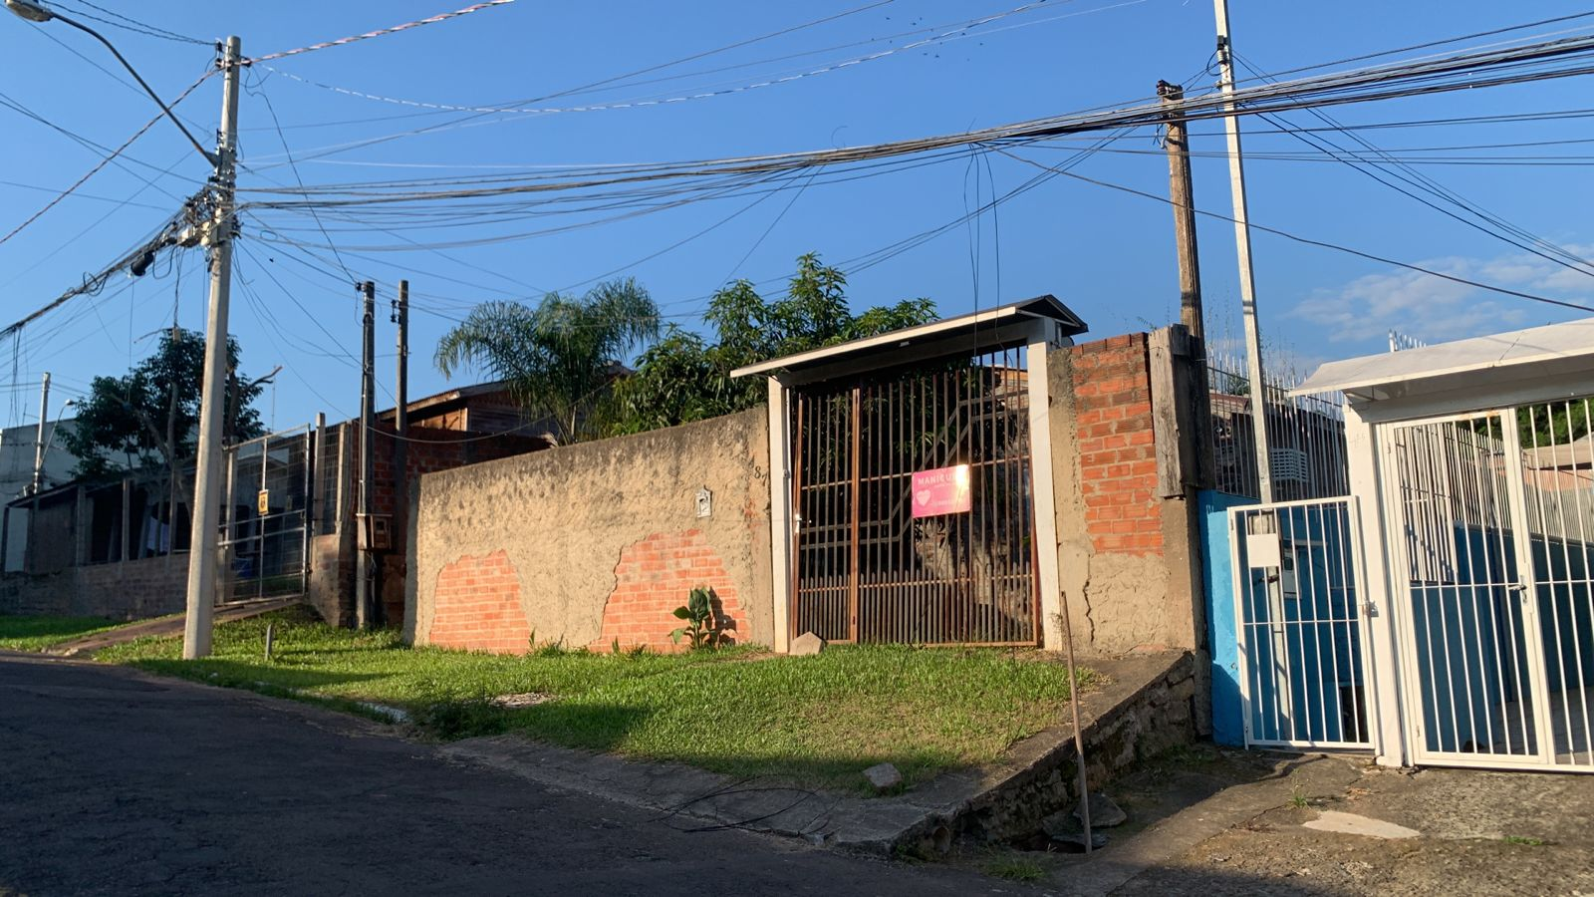
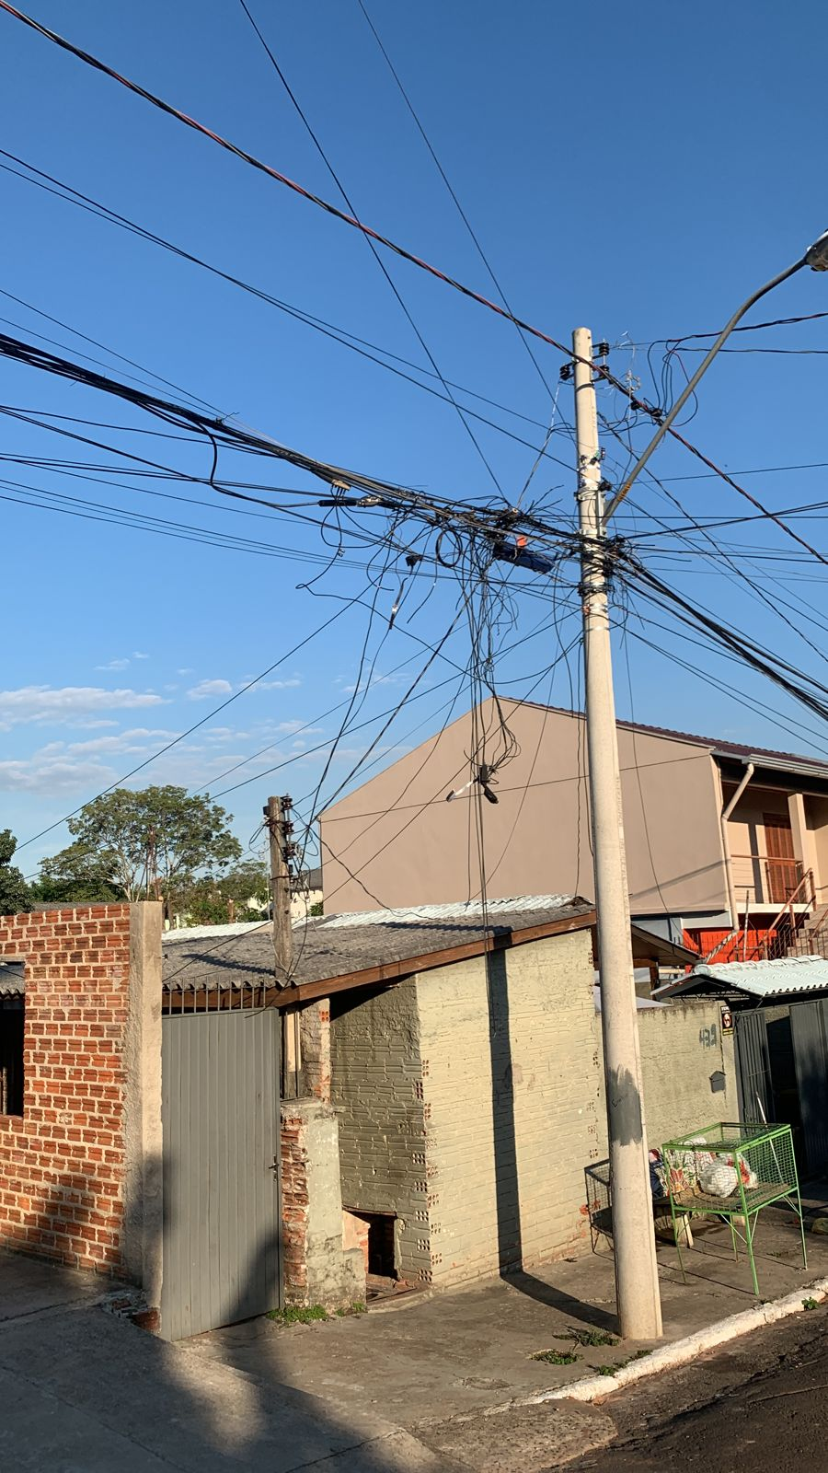

Obs.: Redação conforme original da autora.
/VM

